Дополнительная гидроизоляция
  Версия для печати

В качестве дополнительной гидроизоляции кровли могут использоваться следующие рулонные подкладочные материалы: «Сейфити» - гидроизоляционная битумная мембрана на полиэстровой основе, толщина 4мм/3мм/2мм, ширина 1м, длина рулона 10/15м; «Айсбар» - самоклеющаяся самозатягивающаяся мембрана из СБС-битума с защитным полимерным слоем, толщина 1,3мм, ширина 1м, длина рулона 25м.
Внимание! При уклоне скатов менее 30 градусов подкладочный слой («Айсбар», «Сейфити» - толщиной 4мм/3мм) укладывается по всей поверхности кровли рядами, параллельными карнизу, с продольным нахлестом 10см, поперечным - 20см (рис. 1)

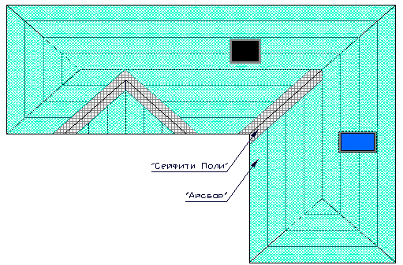
Рис.1 Дополниельная гидроизоляция при уклоне скатов менее 30 градусов
При уклоне скатов кровли более 30 градусов гидроизоляционную мембрану («Айсбар», «Сейфити») достаточно уложить по карнизу (шириной не менее 1,9 метра), вокруг дымоходных труб, вентиляционных шахт и мансардных окон, а также в других местах вероятного скопления снега и образования “ледяных линз” (рис.2).

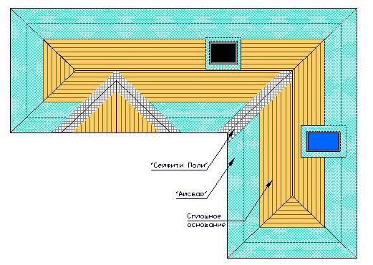
Рис.2 Дополниельная гидроизоляция при уклоне скатов более 30 градусов

